━━━━━
IT 담당자 매뉴얼 · 계정·로그인

사내 SSO 로그인 오류 처리 매뉴얼
IT-ACC-001-M | 서비스데스크 | 2026.03.01 | Ver 1.2
본 문서는 교육 프로젝트용 가상 문서입니다. 실제 회사의 공식 정책·절차가 아닙니다.
IT 담당자 한정 · 본인 확인 절차와 관리 콘솔 기능이 있어 사용자에게 문서 자체를 전달하지 않습니다.
문서 정보 IT-ACC-001-M

문서 번호 | IT-ACC-001-M | 관리 부서 | 서비스데스크
버전 | v1.2 | 시행일 | 2026-03-01
분류 | ACC 계정·로그인 | 작성자 | 서비스데스크
대상 사용자 가이드 | IT-ACC-001 | 승인자 | 서비스데스크 팀장
보안 등급 | IT 담당자 한정 | 포함 시나리오 | ACC-02, ACC-04
열람 대상 | 서비스데스크, 시스템인프라팀 | 관련 FAQ | FAQ-002
※ 이 문서는 IT운영·보안 조직 내부 문서입니다. 사용자에게 문서 자체를 전달하지 않습니다.
Contents

1. 개요 4p
2. 접수·분류 기준 6p
3. 증상별 처리 절차 13p
4. 대형 장애 대응 32p
5. 처리 기록 기준 34p
부록 36p
01

개요
개요 01. 개요

■ 목적
IT-ACC-001로 들어오는 SSO 로그인 문의(비밀번호 불일치, 잠김·반복 잠김, 로그인 자체 불가, 휴면, 사용 중지, 세션 끊김)를 서비스데스크가 셀프 안내로 끝낼지 콘솔에서 처리할지, SSO 장애로 시스템인프라팀에 넘길지 판단하고 같은 기준으로 처리한다.
■ 담당 범위
구분 | 내용
1차 처리 | 서비스데스크(L1): 오류 코드 확인, 셀프 해제·초기화 안내, 본인 확인 후 잠금 해제·세션 종료, 반복 잠김 원인 분석
2차 이관 | 시스템인프라팀(L2): SSO 서버·인증서·세션 설정 장애(ACC-04), 디렉터리 동기화 지연 / 정보보안팀: 도용 의심 (IT-SEC-003-M)
배정 기준 | ACC-02: 계정·로그인 1차 (이도윤, 공서현, 윤재현) / ACC-04: SSO·메일 서버 (임재원, 한지민, 오가윤). 재배정은 각 팀장이 승인
관련 시스템 | 계정 관리 콘솔 (가상), SSO 서비스 상태 (가상), 인사 시스템, 상담 기록 시스템 (가상)
02

접수·분류 기준
접수·분류 기준 02. 접수·분류 기준

사용자 가이드의 블록별 기본값이다. 긴급도 기준은 IT 서비스 운영 기준(IT-STD-001)을 따른다.
번호 | 문의 유형 | 증상·요청 | 기본 긴급도 | 1차 처리 | 처리 방식 | 이관 대상
3.1 | ACC-02 | '아이디 또는 비밀번호가 일치하지 않습니다' (AUTH-101) | P3 | 서비스데스크 | 즉시 처리 | —
3.2 | ACC-02 | 계정이 잠겼을 때 (AUTH-102) · 반복해서 잠길 때 | P3 | 서비스데스크 | 즉시 처리 후 필요 시 티켓 | 정보보안팀 (도용 의심 시)
3.3 | ACC-04 | 통합 로그인 자체가 안 될 때 (로딩·화면 반복·여러 명 동시) | P1 | 서비스데스크 | 대형 장애 (대표 티켓) | 시스템인프라팀
3.4 | ACC-02 | 휴면 계정일 때 (AUTH-103) | P3 | 서비스데스크 | 즉시 처리 (180일 이상은 티켓) | —
3.5 | ACC-02 | 사용이 중지된 계정일 때 (AUTH-105) | P3 | 서비스데스크 | 티켓 | 정보보안팀 (보안 정지 시)
3.6 | ACC-02 | 자꾸 로그아웃될 때 · 안전한 로그아웃 | P3 | 서비스데스크 | 즉시 처리 | 정보보안팀 (중복 로그인 의심 시)
접수·분류 기준 02. 접수·분류 기준

처리 방식  · 즉시 처리: 셀프 해제·10분 자동 해제·쿠키 삭제 안내 등 안내만으로 끝낸 건. 티켓 없이 상담 기록만 남긴다 (문의이력 ACC-02 즉시 처리 3건).  · 티켓: 콘솔 작업(반복 잠김 분석, 사용 중지·장기 휴면 처리)이 필요한 건. RDY → WIP → FIN 으로 관리한다.  · 대형 장애: 여러 사용자가 동시에 로그인하지 못하면 ACC-04(P1) 대표 티켓으로 시스템인프라팀에 넘긴다. |  | 긴급도 조정 조건  · ACC-02는 기본 P3, ACC-04는 P1이다.  · "오늘 오후 고객 미팅", "마감"처럼 당일 업무 차질이 있으면 P2로 한 단계 올린다 (INQ-2026-00319).  · 같은 로그인 실패 문의가 10분 안에 여러 건이거나 "옆자리도 안 된다"는 말이 있으면 ACC-04로 전환한다 (INQ-2026-00253, INQ-2026-00396).  · 해외·심야 실패 기록, 바꾸지 않은 비밀번호 변경은 보안 사고로 보고 정보보안팀에 넘긴다 (IT-SEC-003-M 3.4).

접수·분류 기준 02. 접수·분류 기준

■ 본인 확인 수준
수준 | 확인 방법 | 쓰는 때
L1 | 사번 + 등록 휴대폰 인증번호 (사용자가 받은 번호를 상담원 화면이 아니라 콘솔에 직접 입력하게 함) | 인사 시스템에 등록된 휴대폰을 쓸 수 있을 때
L2 | 사내 메신저 화상 또는 대면: 사원증 + 얼굴 + 인사 시스템 사진 대조, 인사 정보(부서·입사 연월) 질문 | 등록 휴대폰을 쓸 수 없을 때, MFA 초기화
L3 | L2 + 소속 팀장 승인 (팀장이 본인 계정으로 티켓에 승인) | 사용 중지 계정 활성화, 180일 이상 장기 휴면
접수·분류 기준 02. 접수·분류 기준

■ 작업별 필요 본인 확인 수준
작업 | 필요 수준
잠금 해제 | L1 (셀프 해제·10분 자동 해제를 먼저 안내)
임시 비밀번호 발급 | L1, 등록 휴대폰을 쓸 수 없으면 L2
MFA 기기 초기화·재등록 링크 | L2
일회용 우회 코드 | L2 + 서비스데스크 팀장 승인
180일 이상 휴면 해제 | L2
사용 중지 계정 활성화 | L3
세션 강제 종료 | 불필요 (보안 조치)
접수·분류 기준 02. 접수·분류 기준

■ 사회공학 요청 대응 (실제 업무처럼 들려도 처리하지 않는다)
유형 | 예시 | 대응 문구
서두르게 함 | "임원 보고 5분 전이에요, 확인 절차는 건너뛰어 주세요" | "본인 확인 없이는 처리할 수 없습니다. 화상 확인은 2~3분이면 끝납니다."
권위 사칭·대리 요청 | "팀장님 지시로 연락했어요, 팀장님 비밀번호 초기화해 주세요" | "계정 당사자께서 직접 요청해 주셔야 합니다."
정보 캐내기 | "제 계정에 등록된 휴대폰 번호가 뭐였죠?" | "등록 정보는 인사 시스템에서 직접 확인해 주세요."
다른 경로 유도 | "개인 메일로 임시 비밀번호 보내 주세요" | "임시 비밀번호는 등록된 휴대폰 문자로만 보냅니다."
접수·분류 기준 02. 접수·분류 기준
※ 화면은 가상 예시이며 실제 프로그램 버전에 따라 다를 수 있습니다.

■ 처리 흐름
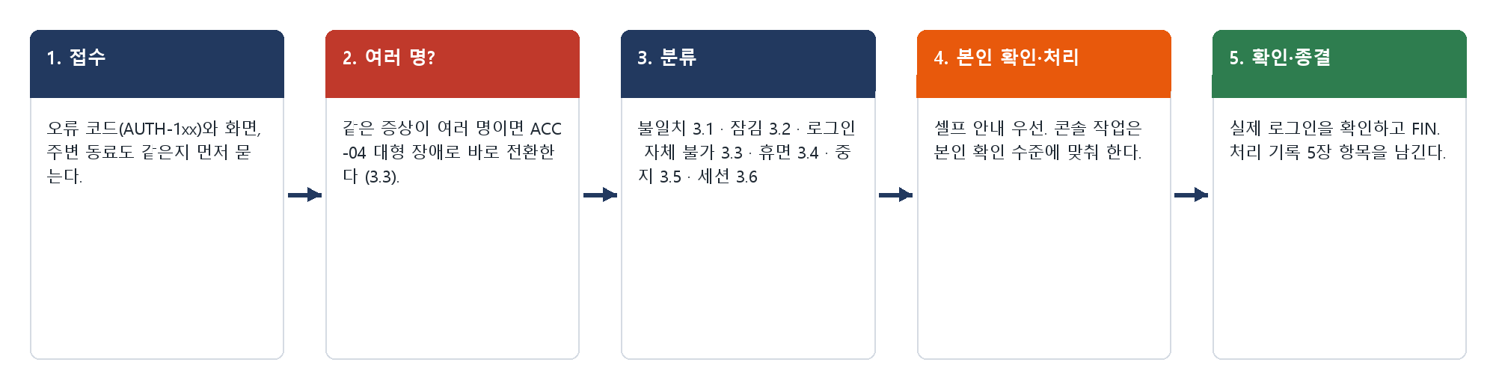
그림 2.1. SSO 로그인 문의 처리 흐름
03

증상별 처리 절차
증상별 처리 절차 03. 증상별 처리 절차

3.1 '아이디 또는 비밀번호가 일치하지 않습니다' (AUTH-101)
문의 유형 | ACC-02 | 기본 긴급도 | P3 | 1차 처리 | 서비스데스크 | 이관 대상 | —

접수 시 확인 질문  · ID 칸에 사번을 넣었나요? (이메일 아님)  · 최근 비밀번호를 바꿨나요?  · 남은 시도 횟수는?  · 다른 기기에서도 같은가요? |  | 판단 기준  · 즉시 처리: 입력 확인(Caps Lock·한/영·사번)과 셀프 초기화 안내로 끝낸다.  · 전환: 이미 잠겼으면 3.2, 최근 변경 뒤 실패가 쌓이면 3.2의 반복 잠김 분석.

증상별 처리 절차 03. 증상별 처리 절차

3.1 '아이디 또는 비밀번호가 일치하지 않습니다' (AUTH-101) — 처리 절차
① 사번·입력 상태를 확인하도록 안내한다.
② 비밀번호가 기억나지 않으면 셀프 포털 초기화(IT-ACC-002 3.4)를 안내한다.
③ 더 시도하지 않도록 안내한다 (5회 실패 시 잠김).
④ 로그인 성공을 확인하고 상담 기록을 남긴다.
증상별 처리 절차 03. 증상별 처리 절차

3.1 '아이디 또는 비밀번호가 일치하지 않습니다' (AUTH-101) — 안내·기록
■ 처리 후 안내 문구
ID는 사번이며 Caps Lock·한/영 전환을 확인해 주세요. 비밀번호가 기억나지 않으면 셀프 비밀번호 재설정 포털에서 직접 바꿀 수 있습니다.

재발 방지  · 문의이력에 별도 기록 없음 |  | 이관 시 전달 정보  · 화면 메시지·코드  · 최근 비밀번호 변경 여부  · 사번

증상별 처리 절차 03. 증상별 처리 절차

3.2 계정이 잠겼을 때 (AUTH-102) · 반복해서 잠길 때
문의 유형 | ACC-02 | 기본 긴급도 | P3 | 1차 처리 | 서비스데스크 | 이관 대상 | 정보보안팀 (도용 의심 시)

접수 시 확인 질문  · 언제부터, 몇 번 잠겼나요?  · 최근 비밀번호를 바꿨나요? 그 날짜는?  · 공유 드라이브·휴대폰 메일 앱에 비밀번호를 저장했나요?  · 잠금 해제를 셀프로 해 봤나요? |  | 판단 기준  · 즉시 처리: 단순 잠김은 10분 자동 해제·셀프 해제를 안내한다 (INQ-2026-00022, INQ-2026-00123).  · 티켓: 풀어도 다시 잠기면 로그인 실패 기록으로 원인을 찾는다 (INQ-2026-00026, INQ-2026-00038, INQ-2026-00162).  · 전환: 해외·여러 IP·심야 실패면 해제하지 않고 정보보안팀에 넘긴다.

증상별 처리 절차 03. 증상별 처리 절차
※ 화면은 가상 예시이며 실제 프로그램 버전에 따라 다를 수 있습니다.

3.2 계정이 잠겼을 때 (AUTH-102) · 반복해서 잠길 때 — 처리 절차
 |  | ① 본인 확인 L1 이상인지 확인한다. 자동 해제까지 얼마 남지 않았으면 기다리도록 안내한다.  ② 계정 관리 콘솔 (가상) › [로그인 기록]에서 실패한 경로·위치·간격을 본다.  ③ 같은 기기·사내망에서 1분 간격이면 자격 증명 관리자·휴대폰 메일 앱의 예전 비밀번호를 지우고 다시 연결하도록 안내한다. 필요하면 원격으로 정리한다 (INQ-2026-00278).  ④ [잠금 해제]를 누르고 사용자 로그인 성공을 확인한다.  ⑤ 해외 IP·여러 계정 동시 잠김이면 해제하지 않고 정보보안팀 또는 4장 절차로 넘긴다.
  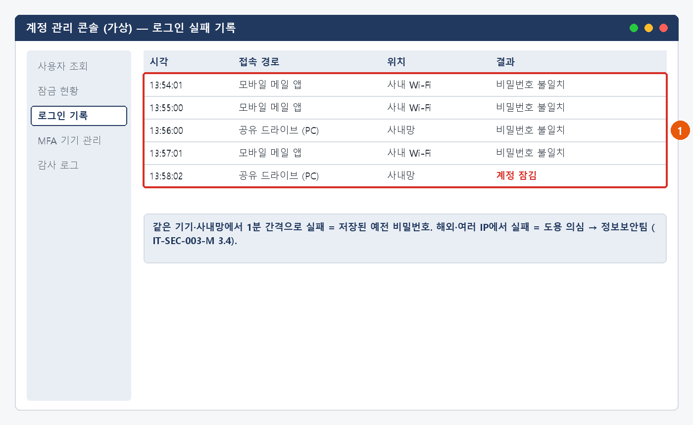
  그림 3.2. 계정 관리 콘솔 (가상): ① 같은 기기·1분 간격 실패 = 저장된 예전 비밀번호
증상별 처리 절차 03. 증상별 처리 절차

3.2 계정이 잠겼을 때 (AUTH-102) · 반복해서 잠길 때 — 안내·기록
■ 처리 후 안내 문구
계정 잠금을 해제했습니다. 비밀번호를 바꾼 뒤 공유 드라이브에 저장된 예전 비밀번호가 계속 로그인을 시도해 잠겼던 것으로, 저장 항목을 지우고 다시 연결했습니다. 휴대폰 메일 앱의 비밀번호도 새 비밀번호로 바꿔 주세요.

재발 방지  · 비밀번호 변경 시 모바일 앱·저장 자격 증명 갱신 안내를 변경 완료 화면에 추가 (문의이력) |  | 이관 시 전달 정보  · 잠긴 시각들  · 실패 기록 판단 결과 (예전 비밀번호 / 입력 실수 / 대입 시도)  · 최근 비밀번호 변경일  · 사번

증상별 처리 절차 03. 증상별 처리 절차

3.3 통합 로그인 자체가 안 될 때 (로딩·화면 반복·여러 명 동시)
문의 유형 | ACC-04 | 기본 긴급도 | P1 | 1차 처리 | 서비스데스크 | 이관 대상 | 시스템인프라팀

접수 시 확인 질문  · 주변에도 같은 증상인 사람이 있나요? 몇 명, 어느 부서인가요?  · 화면은? (로딩만 돎, 로그인 화면 반복, 인증 실패)  · 언제부터인가요?  · 캐시 삭제·비밀번호 변경을 이미 해 봤나요? |  | 판단 기준  · 대형 장애: 같은 증상이 여러 명·여러 부서에서 들어오면 ACC-04(P1)로 보고 4장을 따른다 (MI-2026-05, MI-2026-07).  · 개인 건: 한 명만이면 쿠키·캐시·시크릿 창·시간 동기화를 안내하고, 로그인 기록에 성공이 있는데 화면이 반복되면 [세션 강제 종료] 후 재시도한다.  · 실패 기록조차 없으면 요청이 SSO까지 오지 않는 것이므로 PC 프록시·보안 프로그램을 엔드포인트지원팀과 확인한다.

증상별 처리 절차 03. 증상별 처리 절차
※ 화면은 가상 예시이며 실제 프로그램 버전에 따라 다를 수 있습니다.

3.3 통합 로그인 자체가 안 될 때 (로딩·화면 반복·여러 명 동시) — 처리 절차
 |  | ① 같은 증상 문의 수를 확인한다. 여러 명이면 개별 처리를 멈추고 대표 티켓(MI-YYYY-NN)을 만든다.  ② 시스템인프라팀에 전화로 알린다 (내선 1050, 가상). SSO 서비스 상태에서 인증서 만료·직전 배포를 확인한다.  ③ 원인에 따라 인증서를 갱신하고 서비스를 다시 시작하거나, 직전 배포를 되돌리고 세션 캐시를 초기화한다 (INQ-2026-00396).  ④ ITssue 챗봇 첫 화면과 전사 공지에 장애 안내를 올린다. 사용자에게 캐시 삭제·비밀번호 변경을 반복하지 말라고 안내한다.  ⑤ 복구 후 연결된 티켓을 한꺼번에 종료한다. 개인 건은 로그인 성공을 확인하고 종료한다.
  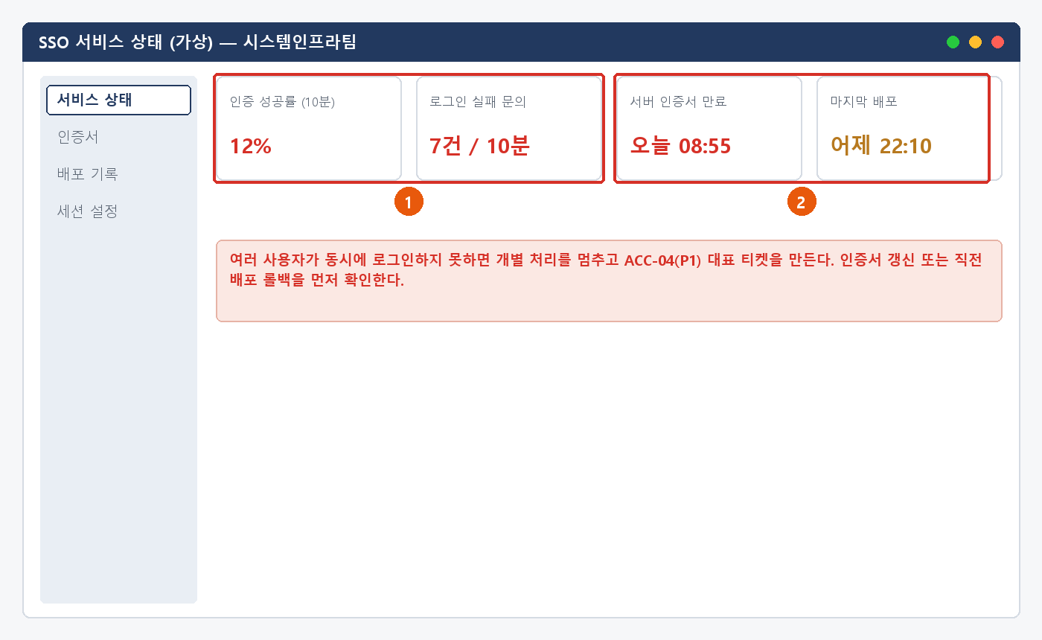
  그림 3.3. SSO 서비스 상태 (가상): ① 인증 성공률·문의 급증 ② 인증서 만료·직전 배포
증상별 처리 절차 03. 증상별 처리 절차

3.3 통합 로그인 자체가 안 될 때 (로딩·화면 반복·여러 명 동시) — 안내·기록
■ 처리 후 안내 문구
통합 로그인 서버 인증서가 만료되어 회사 전체에서 로그인이 되지 않았습니다. 인증서를 갱신해 지금은 정상입니다. 브라우저를 다시 열고 로그인해 주세요. 비밀번호는 바꾸지 않으셔도 됩니다.

재발 방지  · 인증서 만료 30일·7일 전 자동 알림 등록  · 인증서버 업데이트 시 단계적 배포 적용 (모두 문의이력) |  | 이관 시 전달 정보  · 같은 증상 문의 수·부서·첫 신고 시각  · 화면 증상  · 사용자가 이미 한 조치  · 대표 티켓 번호

★ 장애 중에는 개별 계정의 비밀번호 초기화·잠금 해제로 대응하지 않는다
원인이 서버에 있으므로 개별 조치는 효과가 없고 사용자 혼란만 커진다 (INQ-2026-00397, 00398).

증상별 처리 절차 03. 증상별 처리 절차

3.4 휴면 계정일 때 (AUTH-103)
문의 유형 | ACC-02 | 기본 긴급도 | P3 | 1차 처리 | 서비스데스크 | 이관 대상 | —

접수 시 확인 질문  · 마지막으로 로그인한 무렵은?  · 휴직 후 복직했나요? 인사 시스템에 반영됐나요?  · 등록 휴대폰을 지금도 쓰나요? |  | 판단 기준  · 즉시 처리: 90~180일 휴면은 셀프 해제를 안내한다.  · 티켓: 180일 이상 장기 휴면은 인사 시스템에서 재직 상태를 확인하고 본인 확인 L2 후 해제한다.

증상별 처리 절차 03. 증상별 처리 절차
※ 화면은 가상 예시이며 실제 프로그램 버전에 따라 다를 수 있습니다.

3.4 휴면 계정일 때 (AUTH-103) — 처리 절차
 |  | ① 계정 관리 콘솔 (가상)에서 상태(DORMANT)와 마지막 로그인을 확인한다.  ② 180일 미만이면 [휴면 해제하기] 셀프 절차를 안내한다.  ③ 180일 이상이면 인사 시스템에서 재직 상태를 확인하고, 재직이 아니면 처리하지 않는다.  ④ 본인 확인 L2 후 휴면을 해제하고 비밀번호를 만료 상태로 둔다. 사용자는 첫 로그인에서 바꾼다.  ⑤ 해제 직후 7일간 로그인 기록을 모니터링 대상으로 지정한다.
  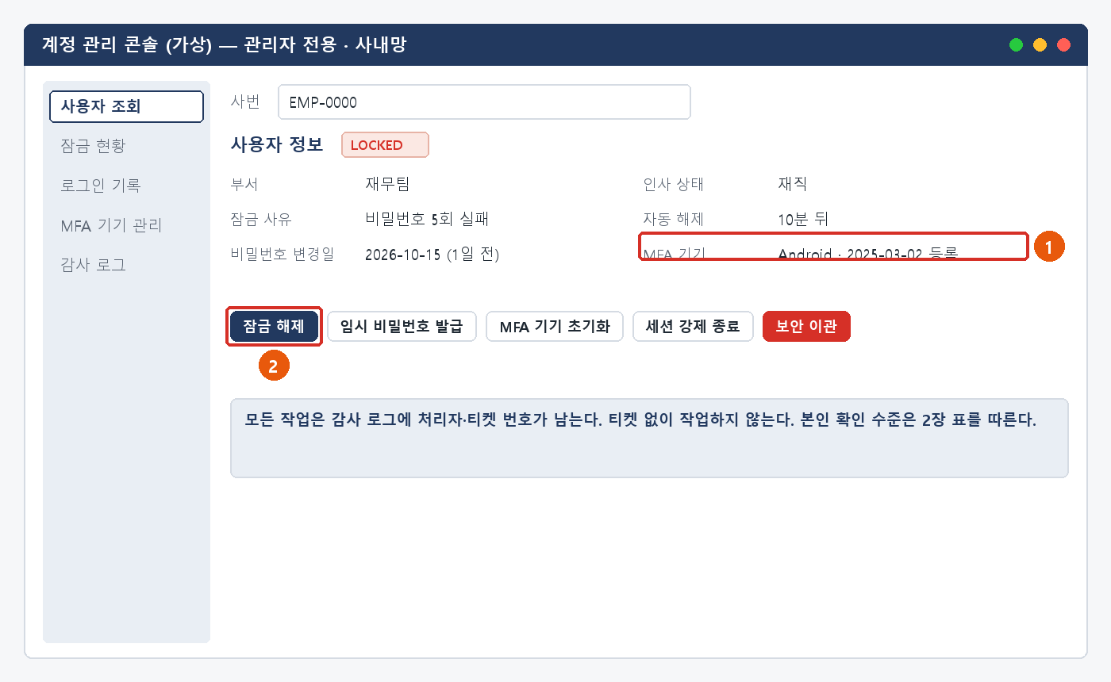
  그림 3.4. 계정 관리 콘솔 (가상): ① 계정 상태·인사 상태 확인 ② 콘솔 작업 버튼
증상별 처리 절차 03. 증상별 처리 절차

3.4 휴면 계정일 때 (AUTH-103) — 안내·기록
■ 처리 후 안내 문구
휴면 상태를 해제했습니다. 첫 로그인에서 새 비밀번호로 바꿔 주세요. 비밀번호 규칙은 12자 이상, 대·소문자·숫자·특수문자 모두 포함입니다.

재발 방지  · 문의이력에 별도 기록 없음  · 복직자에게 복직 안내와 함께 휴면 해제 방법을 보내는 것을 검토한다. |  | 이관 시 전달 정보  · 마지막 로그인 시기  · 인사 상태(재직·휴직·복직)  · 본인 확인 수준  · 사번

증상별 처리 절차 03. 증상별 처리 절차

3.5 사용이 중지된 계정일 때 (AUTH-105)
문의 유형 | ACC-02 | 기본 긴급도 | P3 | 1차 처리 | 서비스데스크 | 이관 대상 | 정보보안팀 (보안 정지 시)

접수 시 확인 질문  · 휴직·복직 여부와 날짜는?  · 인사 시스템에 복직 처리가 됐나요?  · 최근 보안 관련 안내를 받은 적이 있나요? |  | 판단 기준  · 휴직 중: 처리하지 않는다. 복직 처리 뒤 인사팀이 활성화를 요청한다.  · 복직 완료: 본인 확인 L3(L2 + 팀장 승인) 후 활성화하고 셀프 비밀번호 초기화를 안내한다.  · 보안 사유 정지: 처리하지 않는다. 정보보안팀 확인이 필요하다. 퇴사(DISABLED)는 처리할 수 없다.

증상별 처리 절차 03. 증상별 처리 절차

3.5 사용이 중지된 계정일 때 (AUTH-105) — 처리 절차
① 계정 관리 콘솔 (가상)에서 상태(SUSPENDED·DISABLED)와 정지 사유를 확인한다.
② 인사 시스템에서 재직 상태를 확인한다.
③ 복직 완료면 본인 확인 L3를 거쳐 활성화한다.
④ 보안 정지면 정보보안팀에 넘기고 사용자에게는 "확인 후 연락드린다"고만 안내한다.
⑤ 처리 결과를 기록하고 종료한다.
증상별 처리 절차 03. 증상별 처리 절차

3.5 사용이 중지된 계정일 때 (AUTH-105) — 안내·기록
■ 처리 후 안내 문구
복직 처리가 확인되어 계정을 다시 활성화했습니다. 셀프 비밀번호 재설정 포털에서 새 비밀번호로 바꾼 뒤 로그인해 주세요.

재발 방지  · 문의이력에 별도 기록 없음 |  | 이관 시 전달 정보  · 계정 상태와 정지 사유  · 인사 상태  · 본인 확인 수준과 팀장 승인  · 사번

증상별 처리 절차 03. 증상별 처리 절차

3.6 자꾸 로그아웃될 때 · 안전한 로그아웃
문의 유형 | ACC-02 | 기본 긴급도 | P3 | 1차 처리 | 서비스데스크 | 이관 대상 | 정보보안팀 (중복 로그인 의심 시)

접수 시 확인 질문  · 얼마 만에 끊기나요? (30분 미사용 / 5분 안 반복)  · 다른 PC·브라우저에서도 로그인해 있나요?  · "다른 기기에서 로그인되어 종료" 안내가 나왔나요? |  | 판단 기준  · 즉시 처리: 30분 미사용 로그아웃은 정상 동작으로 안내한다. 5분 안 반복은 3.3 개인 건 조치를 안내한다.  · 전환: 본인이 다른 곳에서 로그인하지 않았는데 중복 로그인으로 끊기면 IT-SEC-003-M 3.1로 넘긴다.

증상별 처리 절차 03. 증상별 처리 절차

3.6 자꾸 로그아웃될 때 · 안전한 로그아웃 — 처리 절차
① 끊기는 간격과 메시지를 확인한다.
② 30분 미사용이면 정상 정책을 안내한다.
③ 반복이면 쿠키·캐시 삭제와 시간 동기화를 안내한다.
④ 중복 로그인 의심이면 로그인 기록을 확인해 정보보안팀에 넘긴다.
증상별 처리 절차 03. 증상별 처리 절차

3.6 자꾸 로그아웃될 때 · 안전한 로그아웃 — 안내·기록
■ 처리 후 안내 문구
30분 동안 사용하지 않으면 보안 정책에 따라 자동으로 로그아웃됩니다. 작성 중인 내용은 임시 저장되니 다시 로그인해 이어서 작업해 주세요.

재발 방지  · 문의이력에 별도 기록 없음 |  | 이관 시 전달 정보  · 끊기는 간격과 메시지  · 로그인한 기기 목록  · 사번

04

대형 장애 대응
대형 장애 대응 04. 대형 장애 대응

· 여러 사용자가 동시에 통합 로그인을 하지 못하면 개인 장애(ACC-02)가 아니라 ACC-04 SSO 장애(P1)로 판단한다. 예: MI-2026-05(SSO 인증서 만료)는 2026-07-15 08:55부터 7건, 95분 / MI-2026-07(인증서버 업데이트 후 세션 설정 오류)은 2026-08-26 09:02부터 3건, 176분.
· 대표 티켓(MI-YYYY-NN)을 만들고 같은 증상의 개별 문의는 대표 티켓에 연결한다 (MAN-00 7장).
· 시스템인프라팀이 인증서 갱신 또는 직전 배포 롤백·세션 캐시 초기화로 복구한다. 서비스데스크는 개별 계정 조치를 멈춘다.
· 전사 공지와 ITssue 챗봇 첫 화면에 안내를 올린다. 공지에는 증상, 하지 말 것(캐시 삭제·비밀번호 변경 반복), 복구 예정 시각을 넣는다.
· 복구 후 연결된 티켓을 한꺼번에 종료한다 (해결 방법: "MI-YYYY-NN 대형 장애 복구로 일괄 해결"). 장애 보고서에 원인·조치·재발 방지를 남긴다.

★ 같은 오류 코드 티켓이 10분 안에 몰리면 개별 잠금 해제를 멈춘다
공격이라면 해제가 피해를 키운다. 정보보안팀에 동시에 알린다.

05

처리 기록 기준
처리 기록 기준 05. 처리 기록 기준

처리 완료(FIN) 시 티켓에 아래 항목을 남긴다. 반복되는 건은 사용자 가이드 반영 여부를 검토한다.
항목 | 기록 내용
원인 | 확인된 원인 한 줄 (예: 자격 증명 관리자에 저장된 예전 비밀번호)
조치 내용 | 실제로 한 조치. 즉시 처리면 앞에 [즉시 처리]
본인 확인 | 확인 수준과 방법 (예: L1 사번 + 휴대폰 인증). 비밀번호·인증번호 값은 적지 않는다
재발 방지 | 같은 문의를 줄이기 위한 조치 (없으면 빈칸)
관련 FAQ | 안내에 쓴 FAQ 번호
가이드 반영 | 사용자 가이드에 추가·수정이 필요한지 (필요 / 불필요)
부록

내부 연락처 · 개정 이력
부록 부록

■ 내부 연락처
담당 | 연락처 | 비고
서비스데스크 | IT 헬프데스크 내선 1000 | 1차 접수, 잠금 해제·임시 비밀번호·MFA 초기화
서비스데스크 팀장 (이건우) | 내선 1000 | 재배정 승인, 본인 확인 불가 건 판단
시스템인프라팀 | 내선 1050 (가상) | SSO 서버·인증서·디렉터리 동기화
정보보안팀 | 내선 1119 (가상) | 계정 도용·사칭 의심 (IT-SEC-003-M)
인사팀 | 그룹웨어 조직도 | 재직·휴직 상태, 등록 휴대폰 번호 확인
■ 개정 이력
버전 | 개정일 | 작성자 | 변경 내용
v1.0 | 2026-10-12 | 서비스데스크 | 계정·로그인 통합본 최초 작성
v1.1 | 2026-10-12 | 서비스데스크 | 사용자용·관리자용 분리, 본인 확인·콘솔 절차 추가
v1.2 | 2026-10-16 | 서비스데스크 | IT-ACC-001~003 가이드와 -M 매뉴얼로 나눔. 저장소 기준 값(회사명, 비밀번호 12자·4종, 잠금 10분, 연락처·담당 조직)으로 정리

